L’OROLOGIO AL QUARZO
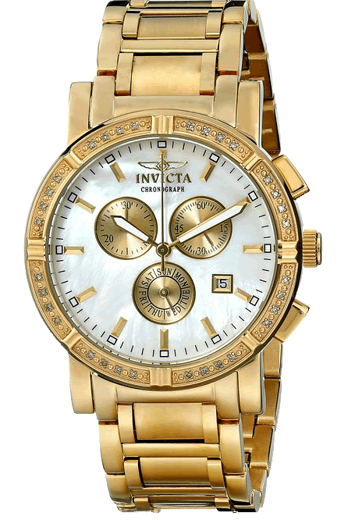
Ecco a voi alcuni problemi sugli orologi con soluzione!
- Dobbiamo tarare un orologio al quarzo. Misuriamo che in 0,25s esso produce 8.192 oscillazioni.
- Qual è il periodo dell’orologio? Qual è la sua frequenza? [T=3,0518⋅10⁻⁵s ; f=32.768Hz]
- Se con questo orologio voglio misurare un intervallo di tempo di 1,5s quante oscillazioni dovrò contare? [N = 49.152]
- Se misuro 300.000 oscillazioni, quanto tempo è passato? [Δt = 9,16s]

Soluzioni:
- [il periodo è il tempo di una singola oscillazione. Esso perciò è calcolato dividendo il tempo totale misurato (0,25s) per il numero totale di oscillazioni (8.192): T = 0,25s/8.192 = 0,000030518s = 3,0518⋅10⁻⁵s. La frequenza è il numero di oscillazioni presenti nell’unità di tempo, in questo caso il secondo. Per trovare la frequenza devo dividere il numero totale di oscillazioni per il tempo totale: f = 8.192/0,25s = 32.768 Hz]
- [con la frequenza: in 1s l’orologio esegue un numero di oscillazioni uguale alla sua frequenza (nel nostro caso: 32.768 oscillazioni). In 1,5s esso ne esegue 32.768⋅1,5=49.152. Con le proporzioni: altrimenti, posso usare la proporzione: se in 0,25s esso oscilla 8.192 volte, in 1,5s esso oscilla X volte. La proporzione è: 0,25s : 8.192volte = 1,5s : X → X = 49.152volte]
- [con il periodo: una singola oscillazione dura 3,0518⋅10⁻⁵s, perciò 300.000 oscillazioni durano complessivamente 300.000⋅3,0518⋅10⁻⁵s = 9,16s. Con le proporzioni: altrimenti, posso usare la proporzione: se in 0,25s esso oscilla 8.192 volte, nel tempo Δt che cerchiamo esso oscilla 300.000 volte. La proporzione è: 0,25s : 8.192 = Δt : 300.000 → Δt = 9,16s]
Adesso prova a svolgere da solo questi altri problemi!
- Un orologio oscilla 347.341 volte in 5,3 secondi. Prova a trovare il periodo e la frequenza! Quante oscillazioni deve eseguire l’orologio per misurare un tempo di 2,5s? Se esegue 130.000 oscillazioni, quanto tempo è passato? [R: T=0,0000153s ; f=65.536 Hz ; N=163.840 ; Δt=1,984s]
- Un colibrì è un piccolo uccellino che si nutre per lo più di nettare. Un colibrì batte le ali con una frequenza di 25 Hz (25 battiti al secondo). Qual è il periodo T? Quanto tempo impiega a battere 60 volte le ali? E quante volte batte le ali in 12s? [T=0,04s ; tempo = 2,4s ; Nbattiti d’ali = 300battiti]. Cosa dovrebbe fare il colibrì se volesse eseguire 600battiti in 12s (cioè: se volesse raddoppiare il numero di battiti in 12s)? Scegli tu le risposte giuste!
Raddoppiare la Frequenza ; Raddoppiare il Periodo ; Dimezzare la Frequenza ; Dimezzare il Periodo
- Un atleta corre… ed il suo cuore batte. Nella prima metà della corsa il battito del cuore dell’atleta ha un periodo T=0,70s. Qual è la frequenza del battito? Esprimila in Hertz e in battiti al minuto (bpm). [f = 1,43Hz = 85,7bpm] Quanti battiti esegue in 5minuti? [Nbattiti = 428,6battiti] E quanto tempo impiega ad eseguire 200battiti? [tempo = 140s]
Durante la seconda metà della corsa il battito del cuore cambia: adesso esso esegue 130battiti in 2minuti. In quale metà della gara il cuore ha battuto più rapidamente? [Nella prima metà. Spiega tu il perché!]

LE ORBITE CELESTI
Anche il moto dei satelliti che ruotano intorno alla Terra è un evento periodico: essi infatti ripetono la solita orbita nello stesso periodo di tempo. Risolvi ora questi semplici problemi (ricorda che 1giorno=24h , 1h=60minuti, 1minuto=60secondi)

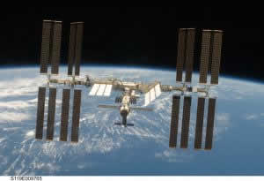
- Problema4: la Stazione Spaziale Internazionale. La Stazione Spaziale Internazionale (International Space Station, ISS) orbita intorno alla Terra ad una quota di circa 405km. Essa esegue 3 rotazioni intorno alla terra ogni 277minuti + 57secondi. Quante orbite percorre in un giorno? [hint: trasforma tutti i tempi in secondi: tieni conto che 1minuto = 60s. N=15,54 orbite] E quanto tempo impiega a percorrere 5 orbite [tempo = 27795s]?

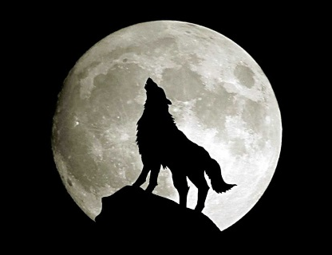
- Problema5: la Luna. La Luna è più lontana dell’ISS e perciò gira intorno alla Terra più lentamente. Essa esegue un’orbita ogni 27 giorni, 7h e 43 minuti. Quante rotazioni esegue la Luna intorno alla terra in un anno, cioè in 365,26 giorni? [hint: trasforma tutti i tempi in minuti: 1giorno = 24x60 = 1440 minuti. Nrotazioni=13,37] E quanto tempo impiega per eseguire 4 rotazioni? [tempo = 157.372min]

